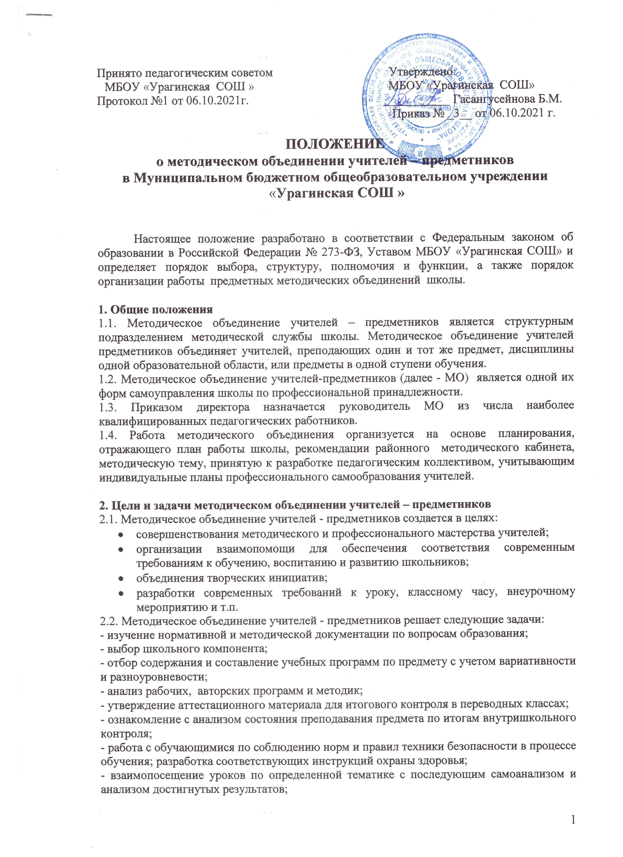

- организация открытых уроков с целью ознакомления с методическими разработками,
изучение передового педагогического опыта;
- экспериментальная работа по предмету;
- выработка единых требований к оценке результатов освоения программы на основе разработанных образовательных стандартов по предмету;
- разработка системы промежуточной и итоговой аттестации обучающихся;
- анализ методов преподавания предмета;
- отчеты о профессиональном самообразовании учителей, работы на курсах повышения квалификации, творческих командировках;
- организация и проведение предметных недель, предметных олимпиад, конкурсов, смотров, научных конференций;
- укрепление материальной базы и приведение средств обучения, в том числе учебно-наглядных пособий по предмету в соответствие с современными требованиями к учебному кабинету, к оснащению урока.

3. Функции методическом объединении учителей – предметников
3.1. Методическое объединение учителей – предметников часть своей работы осуществляет на заседаниях, где анализируются или принимаются к сведению решения задач, изложенных во втором разделе.
3.2. Методическое объединение учителей – предметников организовывает семинарские занятия, проводит цикл открытых уроков по определенной методическим советом теме, планирует оказание конкретной методической помощи учителям - предметникам.
3.3. Методическое объединение учителей – предметников определяет систему внеклассной работы по предмету, ее ориентацию, идеи, организует разработку методических рекомендаций для обучающихся и их родителей (законных представителей) в целях наилучшего усвоения знаний, повышения культуры учебного труда, соблюдения режима труда и отдыха.
3.4. Методическое объединение учителей – предметников обеспечивает преемственность в преподавании учебных дисциплин, между учебной и внеклассной работой по предмету.
3.5. Методическое объединение учителей – предметников анализирует состояние учебных кабинетов, планирует их развитие.

4. Права и обязанности методического объединения учителей – предметников
4.1. Методическое объединение учителей – предметников имеет право рекомендовать администрации школы распределение учебной нагрузки по предмету при тарификации.
4.2. Методическое объединение учителей – предметников решает вопрос об организации углубленного изучения предмета в отдельных классах.
4.3. Методическое объединение учителей – предметников выбирает и рекомендует всему педагогическому коллективу систему промежуточной аттестации.
4.4. Каждый член методического объединения обязан:
- участвовать в заседаниях методического объединения, мероприятиях, проводимых методическим объединением,
- стремиться к повышению профессионального мастерства,
- знать и руководствоваться нормативно-правовой базой деятельности педагога, владеть основами самоанализа педагогической деятельности.

5. Организация деятельности
5.1. В своей работе методические объединения учителей – предметников подчинены педагогическому совету, методическому совету школы, директору школы. Работа строится на основании плана работы методического объединения учителей – предметников, принятого на заседании методического объединения учителей – предметников и утвержденного методическим советом школы.
5.2. Руководитель методического объединения учителей – предметников назначается и снимается приказом директора школы
5.3. Руководитель методического объединения учителей – предметников обязан:
- организовывать оказание методической помощи молодым учителям,
- организовывать и систематически проводить заседания методического объединения (не реже 1 раза в четверть) учителей – предметников;
- отслеживать качество обученности в рамках стандарта;
- составлять план работы методического объединения учителей – предметников и контролировать его выполнение;
- обобщать опыт работы, отчитываться о проделанной работе на методическом совете или педагогическом совете;
- координировать составление календарно-тематических и поурочных учебных планов, контролировать их выполнение;
- организовывать творческие отчеты, открытые уроки, недели, организовывать участие методического объединения в работе педсовета, методических семинарах в школе, районе.

6. Ведение документации
6.1. В конце учебного года заместитель директора по учебно-воспитательной работе анализирует работу каждого МО и принимает на хранение (в течение 3 лет)
- план работы методического объединения;
- протоколы заседаний МО;
- годовой анализ работы.

